徐州市2017~2018学年度高三年级考前模拟检测
物 理 试 题

说明：1．本试卷满分120分，考试时间100分钟。
2．在答题卡的相应位置处填涂学校、班级、姓名、准考证号。
3．请将所有答案按照题号直接填涂到答题卡相应位置处。

一、单项选择题：本题共5小题，每小题3分，满分15分．每小题只有一个选项符合题意．
1．如图所示，可视为质点的乒乓球以速率v从桌上弹起，恰从网边缘运动到对方球桌边缘。已知乒乓球刚弹起时的运动方向与桌面间的夹角为，不计空气作用力。下列说法正确的是
v
θ

A．只减小v，球可能落在对方桌上
B．只增大v，球可能落在对方桌上
C．只减小，球可能落在对方桌上
D．只增大，球可能落在对方桌上
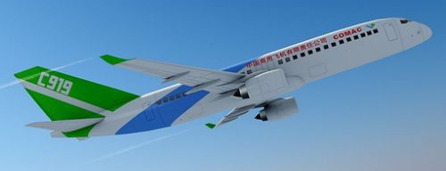
2．C919大型客机是我国具有自主知识产权的大型喷气式民用飞机。如果客机绕地球做匀速圆周运动，空气阻力大小不变，不考虑油料消耗导致客机质量变化。关于客机，下列说法正确的是
A．处于平衡状态 B．速度变化率为零
C．发动机的功率不变 D．向心力完全由地球引力提供
3．如图所示，三个相同的灯泡L₁、L₂、L₃，电感线圈L的电阻可忽略，D为理想二极管。下列说法正确的是
×
×
×
E
S
L
D
L₁
L₂
L₃
L
A．闭合开关S的瞬间，L₃立即变亮，L₁、L₂逐渐变亮
B．闭合开关S的瞬间，L₂、L₃立即变亮，L₁逐渐变亮
C．断开开关S的瞬间，L₂立即熄灭，L₁先变亮一下然后才熄灭
D．断开开关S的瞬间，L₂立即熄灭，L₃先变亮一下然后才熄灭
4．在x轴上O、P两点分别放置电荷量为q₁、q₂的点电荷，一带正电的试探电荷在两电荷连线上的电势能E_{P}随x变化关系如图所示，其中A、B两点电势能为零，BD段中C点电势能最大，则
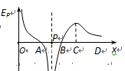
A．q₁和q₂都是正电荷且q₁> q₂
B．BC间场强方向沿x轴负方向
C．C点的电场强度大于A点的电场强度
D．将一负点电荷从B点移到D点，电场力先做负功后做正功
5．以初速度v₀竖直向上抛出一质量为m的小物块。假定物块所受的空气阻力f的大小与速率成正比，小物块经过时间t₀落回原处。用v、s、E和F分别表示该物体的速率、位移、机械能和所受的合力，则下列图象中可能正确的是
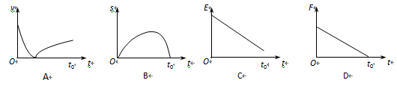

二、多项选择题：本题共 4 小题，每小题 4 分，共计16 分．每小题有多个选项符合题意．全部选对的得 4 分，选对但不全的得 2 分，错选或不答的得 0 分．
6．已知月球绕地球做匀速圆周运动的向心加速度大小为a，月球的半径为R，月球的平均密度为ρ，引力常量为G。则
A．月球的自转周期为
B．月球绕地球做匀速圆周运动的线速度为
C．月球的第一宇宙速度为
D．月球绕地球运行的轨道处由地球引力产生的加速度大小为a
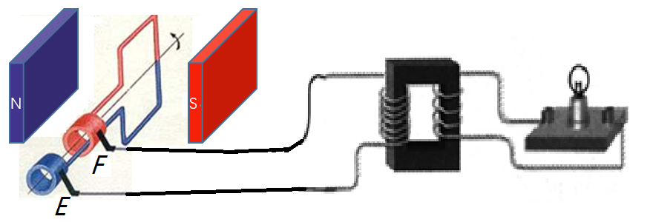
7．如图所示，50匝矩形导线框处于磁感应强度为B=T的水平向右的匀强磁场中，转动时通过滑环、电刷与理想变压器原线
圈相连接。已知线框面积S=0.5m²，线
框和所有导线的电阻均不计。当线框
的角速度ω=200rad/s时，副线圈线接入
“220V，60W”灯泡恰好正常发光。则
A．从图示位置开始计时，原线圈两端的交变电压(V)
B．理想变压器原、副线圈匝数之比为25：11
C．理想变压器原线圈中的电流为$Δx=(n+\frac{3}{4})λ=\text{30}m$A
D．将一电热器与灯泡并联后，灯泡亮度变暗
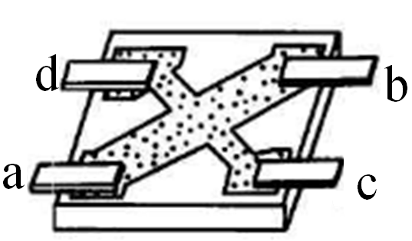
8．如图所示是某霍尔元件的内部结构图，其载流子为电子。a接直流电源的正极，b接直流电源的负极，cd间输出霍尔电压。下列说法正确的有
A．若工作面水平，置于竖直向下的磁场中，c端的电势高于d端
B．cd间霍尔电压与ab间电流大小有关
C．将该元件移至另一位置，若霍尔电压相同，则两处的磁场
强弱相同
D．在测定地球赤道上的磁场强弱时，霍尔元件的工作面应保持水平

9．如图所示，质量为2m、m的小滑块P、Q，P套固定竖直杆上，Q放在水平地面上。P、Q间通过铰链用长为L的刚性轻杆连接，一轻弹簧左端与Ｑ相连，右端固定在竖直杆上，弹簧水平，当α=30°时，弹簧处于原长。当α=30°时，P由静止释放，下降到最低点时α变为60°，整个运动过程中，P、Q始终在同一竖直平面内，弹簧在弹性限度内，忽略一切摩擦，重力加速度为g。则P下降过程中
P
Q
α
Ｌ
A．P、Q组成的系统机械能守恒
B．弹簧弹性势能最大值为$Δx=(n+\frac{1}{4})λ^{'}=\text{30}m$
C．竖直杆对P的弹力始终大于弹簧弹力
D．P下降过程中动能达到最大前，Q受到地面的支持力小于3mg

三、简答题：本题分必做题（第10、11题）和选做题（第12题）两部分，共计42分．请将解答填在答题卡相应的位置．
10．(8分)描绘“2.8 V，0.8 W”灯泡的I-U图线。下列供选用的器材有：
A．电压表V （0～3 V，内阻约6 kΩ）
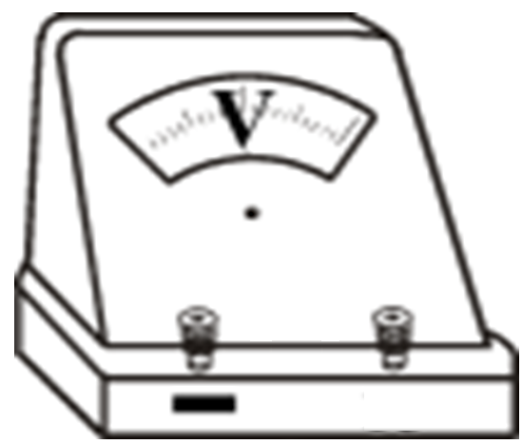
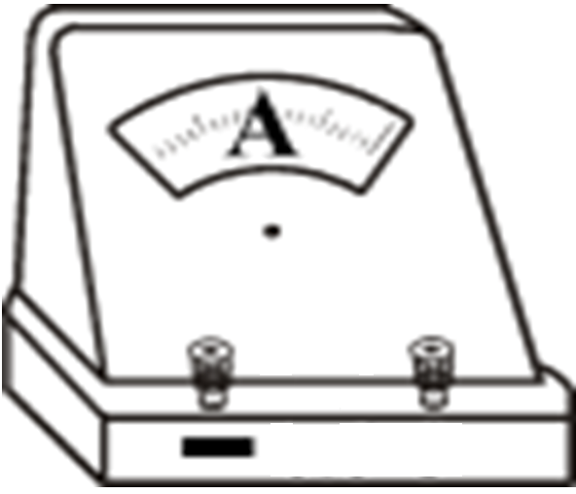
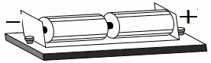
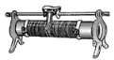

B．电流表A₁（0～3 A，内阻约0.1 Ω）；
C．电流表A₂（0～0.6 A，内阻约0.5 Ω）；
D．滑动变阻器R₁（10 Ω，2 A）；
E．滑动变阻器R₂（200 Ω，0.5 A）；
F．蓄电池E（电动势4V，内阻不计）。
⑴电流表选 ▲ ，滑动变阻器选 ▲
（用器材的代号表示）；
⑵现已完成实验电路部分导线的连接，如图所示。请用笔画线代替导线完成余下导线的连接；
⑶在坐标纸上根据数据点绘出I-U图线。
⑷将此灯泡与蓄电池E、滑动变阻器连接，滑动变阻器阻值调为 ▲ Ω时，灯泡正常发光。
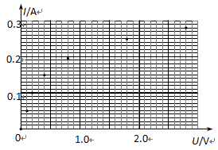

11．(10分)某实验小组利用如图装置来验证机械能守恒定律。在气垫导轨上固定两个光电门，光电门连接数字毫秒计，滑块上固定宽度为d遮光条。把导轨的右端垫高，测出倾角为θ。已知当地重力加速度为g
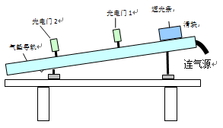
⑴实验时，将滑块从某处由静止释放。 滑块遮光条通过某光电门的时间Δt，
则滑块通过光电门的瞬时速度 ▲ 。
⑵若通过光电门1和2的速度分别为v₁和v₂，还需要测量 ▲ （并给这个物理量赋予字母），满足表达式 ▲ ，说明机械能守恒。
⑶完成⑵问所述测量，将滑块从 ▲ （选填“同一”或“不同”）位置释放，测出滑块经过光电门1、2的速度v₁、v₂。以为横坐标，以为纵坐标，把所得的实验数据描点，得到一条斜率为 ▲ 、截距为 ▲ 的图线，说明机械能守恒。
12．【选做题】请从A、B和C三小题中选定两题作答，如都作答则按A、B两题评分.
A．［选修模块3-3］（12分）
⑴下列说法正确的是 ▲
A．大头针能浮在水面上，是由于水的表面存在张力
B．在等压变化过程中，温度升高，单位面积上分子碰撞次数减少
C．空气中水蒸气压强越大，人感觉越潮湿
D．单晶体和多晶体的某些物理性质具有各向异性，而非晶体是各向同性的
⑵一定质量的理想气体从状态A开始，经A，B，C回到原状态，
T
p
O
A
B
C
其压强与热力学温度的关系图象如图所示，其中AC的延长线经过
原点O，该气体经历CA过程内能 ▲ (选填“增大”、“减小”或“不
变”)，经历AB过程 ▲ (选填“吸收”或“放出”)热量．
⑶某柴油机的气缸容积为0.83L，压缩前其中空气的温度为47℃，压强为0.8×10⁵Pa。在压缩冲程中，活塞把空气压缩到原体积的1/17，压强增大到4×10⁶Pa。若把气缸中的空气看做理想气体，试估算这时空气的温度。已知压缩前空气的密度为0.96kg/m³,摩尔质量为M=3.1×10⁻² kg/mol，阿伏加德罗常数N_{A}=6.0×10²³ mol⁻¹.试估算气体的分子个数。(结果保留一位有效数字)

B．［选修模块3-4］（12分）
⑴下列说法正确的有 ▲
A．光的偏振说明光是横波
B．高速运动的物体沿运动方向会变长
C．可见光中，紫光的波长最短
D．声波从空气进入水中，频率变大
⑵一束光由空气射入某种介质中，测得入射角为45°时，折射角为30°，这种介质的折射率为 ▲ ，已知光在真空中传播的速度为c =3×10⁸m/s，这束光在此介质中传播的速度为 ▲ m/s．

⑶P、Q是一列简谐横波中的两个质点，它们的平衡位置相距30 m，各自的振动图象如图中的实线和虚线所示，且P、Q之间的距离小于一个波长，求：
①若P比Q离波源近，该波的波长；
y/cm
t/s
O
5
-5
P
Q
2
4
②若Q比P离波源近，该波的速度。
C．［选修模块3-5］（12分）
⑴下列说法正确的有 ▲
A．质量数越小的原子核，比结合能越大
B．粒子被加速后，其物质波的波长将变短
C．玻尔的能级和电子轨道不连续的观点，成功地解释了氢原子的光谱
D．某放射性元素的400个原子核中有200个发生衰变的时间为它的一个半衰期
V
G
A
K
S
⑵如图所示，一光电管的阴极K用极限波长为λ₀的金属制成。用波长
为λ的紫外线照射阴极K，加在光电管阳极A和阴极K之间的电压
为U，电子电荷量为e，普朗克常量为h，光速为c，光电子到达阳
极时的最大动能为 ▲ ；若将此入射光的强度增大，则光电子的
最大初动能 ▲ （选填“增大”、“减小”或“不变”）。

⑶如图所示，一辆炮车静止在水平地面上，炮管向上仰起与水平方向的角度为θ，每发炮弹的质量为m ，发射前炮车和炮弹的总质量为M。现发射一发炮弹，经极短的时间t，炮弹离开炮管时相对地面的速度为v，若忽略此过程地面对炮车的阻力，求:
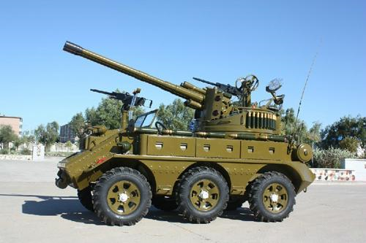
①炮弹离开炮管时，炮车的速度大小；
②在时间t内，炮车所受合力平均值的大小

四、计算题：本题共3小题，共计47分．解答时请写出必要的文字说明、方程式和重要的演算步骤，只写出最后答案的不能得分．有数值计算的题，答案中必须明确写出数值和单位．
13．（15分）如图所示，光滑平行足够长的金属导轨MN、PQ，间距为d，与水平地面成θ角放置，Q端接地。阻值为R的电阻接在M、P间，导轨电阻忽略不计。匀强磁场垂直导轨平面向下，磁感应强度为B。质量为m，电阻为r的导体棒垂直于轨道，由静止释放，下滑距离s时，速度为v。重力加速度为g。求：
⑴电阻R中的最大电流I和方向；
⑵导体棒速度为v 时，M点的电势；
⑶从释放到导体棒速度为v的过程中，导体棒中产生的热量Q。
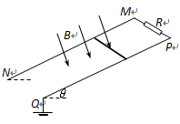

14．(16分)如图所示，质量为m、倾角为30°的光滑斜面A固定放置在光滑水平地面上，斜面长为L。质量为m可视为质点的小滑块B受到外力F（图中未画出）作用静止在斜面的顶端。同时撤去固定A的装置和外力F后，A、B均做直线运动。重力加速度为g。求：
⑴F的最小值；
⑵当B下滑到斜面底端时A后退的距离；
⑶当B下滑到斜面底端时B的动能。
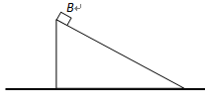

15．（16分）在xOy平面内，x轴上方存在磁感应强为B，方向垂直纸面向外的匀强磁场，x轴下方存在电场强度为E，方向沿y轴正方向的匀强电场，一个质量为m，电荷量为q的带正电粒子（不计粒子的重力）从坐标原点以速度v沿y轴正方向射入磁场区域。求：
⑴粒子在磁场中运动的轨道半径；
⑵写出粒子从出发开始计时，到第一次打到x轴前，粒子的位移随着时间变化的表达式；
⑶粒子从出发到第n次到达x轴的平均速度的大小。
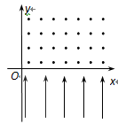

徐州市2017~2018学年度高三年级考前模拟检测
物理参考答案
选择题：
题号 | 1 | 2 | 3 | 4 | 5 | 6 | 7 | 8 | 9
答案 | D | C | B | B | A | CD | ABC | AB | BD
10.⑴C D
⑵

⑶
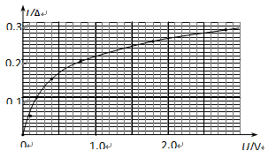
⑷4.2 （每小问2分）
11. ⑴ （2分）
⑵两光电门间的距离L （2分） （2分）
⑶不同（2分） 1（1分） （1分）
12A
⑴AB（4分） ⑵增大（2分） ， 吸收（2分）
⑶由理想气体状态方程

（2分，不用摄氏度表示不扣分）
（2分）
12B
⑴AC（4分） ⑵（2分）， ×10⁸（2分）
⑶①若点P离波源较近，波由P传到Q，则PQ间的距离有：$Δx=(n+\frac{3}{4})λ=\text{30}m$
因P、Q之间的距离小于一个波长
则n取0，则得：λ=40m （2分）
②若Q点离波源近，则有：$Δx=(n+\frac{1}{4})λ^{'}=\text{30}m$
因P、Q之间的距离小于一个波长 则n取0，则得：$λ^{'}=\text{120}m$
$v=\frac{λ^{'}}{T}=\text{30}\text{m/s}$ （2分）
12C
⑴BC （4分） ⑵ （2分） 不变（2分）
⑶ 解：
①对炮弹和炮车，在水平方向由动量守恒定律0=（M-m）v₁-mvcosθ
得v₁= （2分）
②对炮车，由动量定理Ft=（M-m）v₁-0
得 F= （2分）
13.解：
⑴当导体棒受力平衡 (2分)
(1分)
电流方向：由P到M (1分)
(2)速度为v时，棒的电动势： (2分)
回路电流： (1分)
R两端电压： (1分)
M点的电势 (2分)
⑶从释放到导体棒速度为v 时，由能量守恒： (2分)
导体棒中产生的热量： (1分)
(1分)

14．解：
(1)对小滑块B分析, (3分)
(2)根据牛顿运动定律，A的加速度与B的水平加速度大小相等，得 (2分)
由几何关系得： (2分)
解得： (1分)
(3)B在水平方向上的位移大小: (1分)
B在竖直方向上的位移大小: (1分)
B的位移大小 (1分)
根据机械能守恒定律得 (2分)
A、B动能关系 (2分)
解得： (1分)

15．解：
（1）根据洛仑兹力提供向心力，粒子在磁场中偏转有 （2分）
得 （1分）
（2）由，得 （1分）
x
y
O
αα
θα
由图几何关系可知:
位移的方向： （1分）
位移的大小： （2分）
（3）粒子在磁场中的运动周期 （2分）
在电场中往返一次运动时间： （1分）
设第n次到x轴的位移为，时间为，平均速度为
n为奇数时: ， （2分）
（1分）
n为偶数时: ， （2分）
（1分）

欢迎访问“高中试卷网”——http://sj.fjjy.org

